电力用户双边交易操作手册
注：推荐使用“谷歌浏览器”
上报数据为测试数据、操作步骤仅供参考
- 进入“上海电力交易中心电量交易平台”点击“请登录”按钮。
（网站：pmos.sh.sgcc.com.cn）
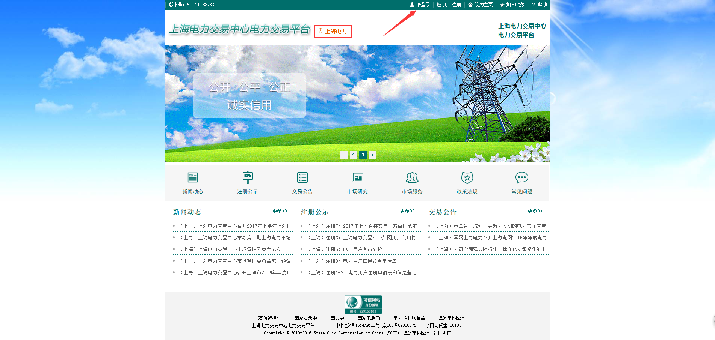
- 在此页面输入账号、密码及验证码。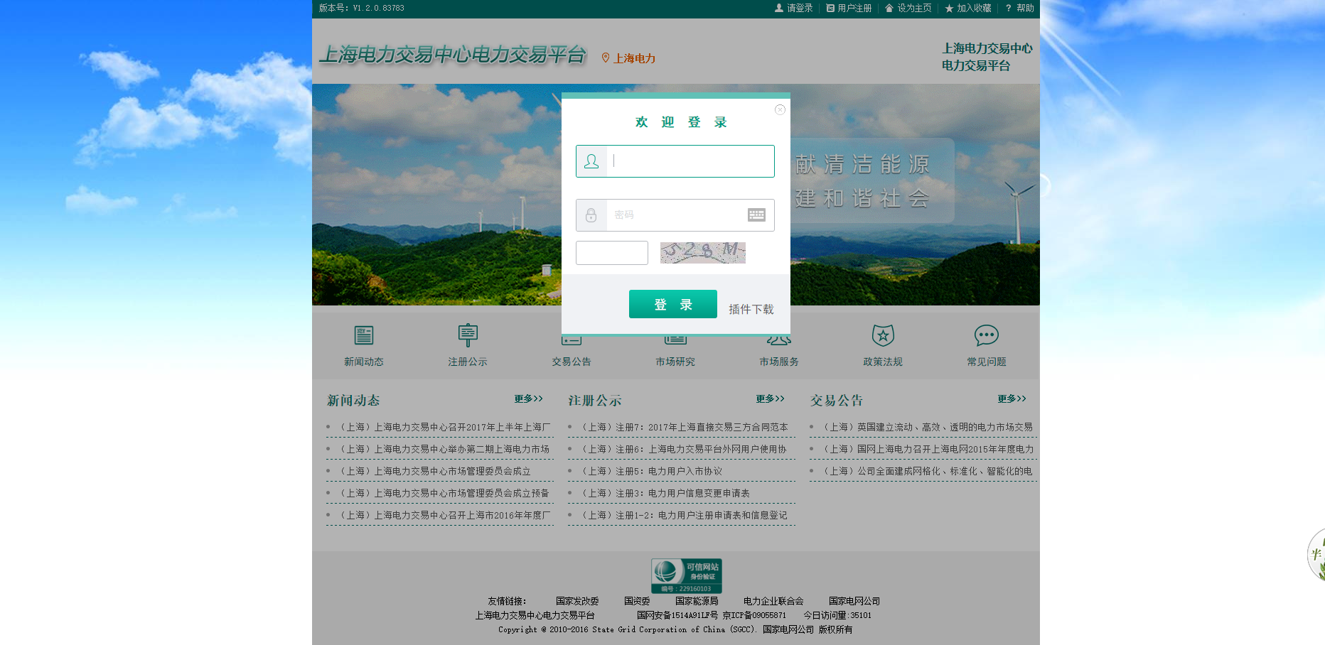

3、点击“我的交易”-“交易公告”在此页面查看自己的交易，找到对应的交易点击“确认方确认”。
注意：“申报开始、结束时间，不要错过了”。
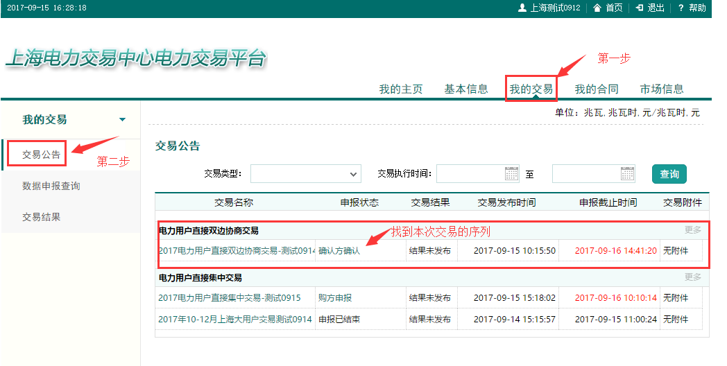

4、进入到“确认方确认”界面，选择要交易的电量，点击“同意”
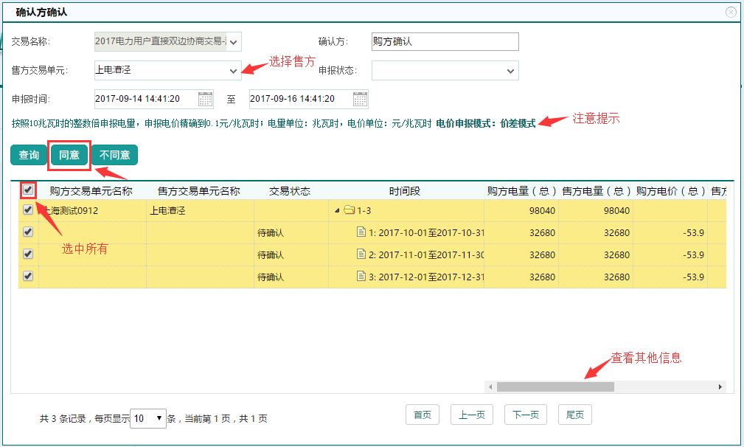
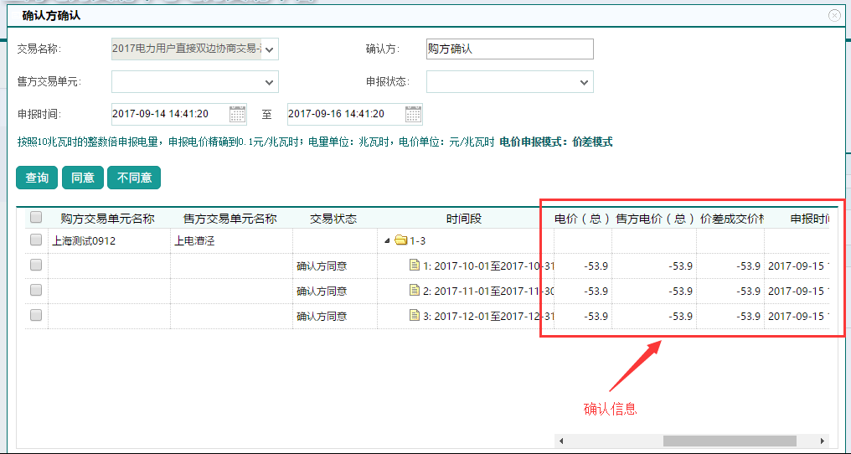

5、提示“操作成功”之后就不能更改了。
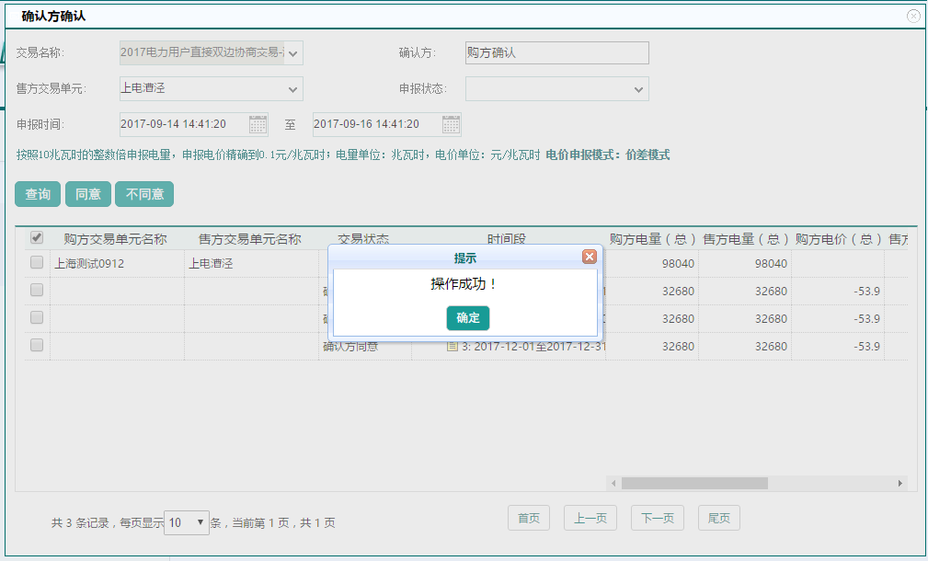

电力用户双边交易操作已经完成，后面等待交易中心发布结果，交易结果发布时间在“交易公告”中会有显示，注意查看。
交易结果发布之后，在申报的位置会变更“交易结果”按钮，进入“交易结果”界面查看本次成交的最终结果。

